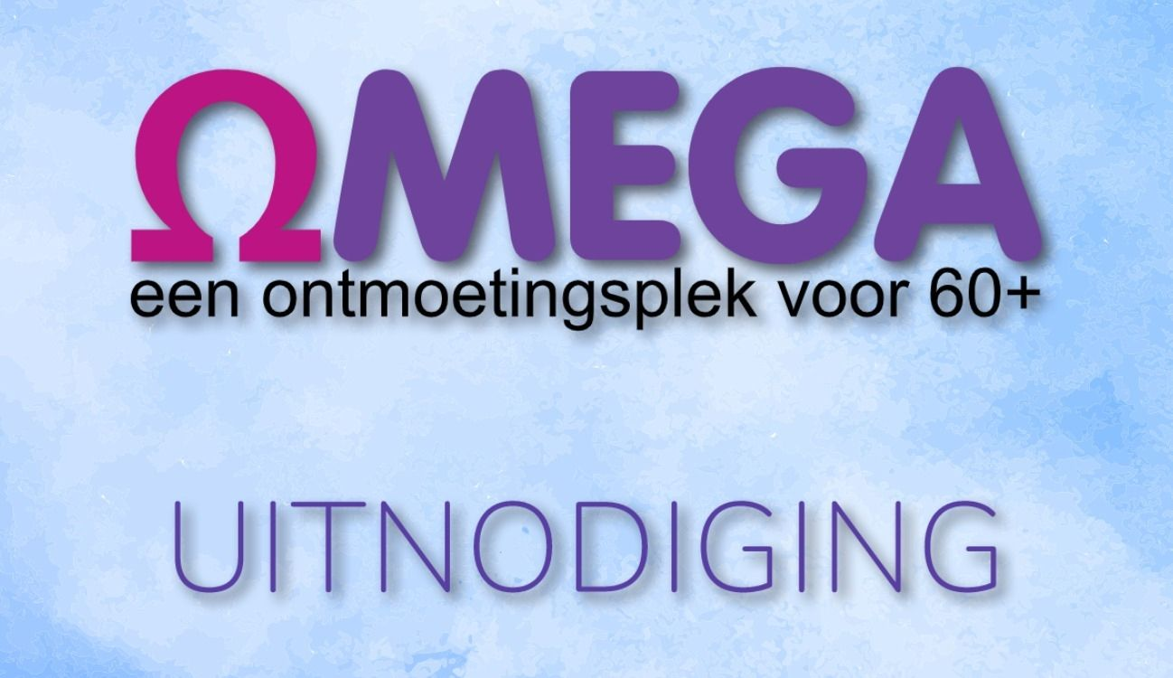

Beste gemeente,

We hebben een geslaagde 1e Omega bijeenkomst gehad op 21 september. We hebben elkaar al wat beter leren kennen en het was erg gezellig.
We willen de bijeenkomst een vervolg geven. Komen jullie ook en ontmoet andere gemeenteleden in een gezellige entourage.

Waar In de Beatrix Zaal van de Kiem
Wanneer woensdag 19 oktober
Tijdstip 10:00 – 13.00u

Wat gaan we doen?
We starten met een gezellig samenzijn, met koffie, thee en wat lekkers erbij.
We spelen een spel om elkaar beter te leren kennen.
We eindigen met een lunch en daarom horen we graag of je erbij bent en met hoeveel personen. Graag uiterlijk zondag 16 oktober opgeven via onderstaand emailadres :

Email: omega@denieuwerank.nl

Graag tot ziens.

